|  |  |  |  |
| --- | --- | --- | --- |
| **개발 예정 보고서** | | | |
| **COUSRE** | **2020응용SW기반 빅데이터 UI 전문가 양성과정** | | |
| **SUBJECT** | 무인 매장 운영 보조 프로그램 | | |
| **TITLE** | Spring is coming | | |
| **P.M.** | 김기홍 | **Team Members** | 신대한, 최홍식, 이용민, 이혜수 |
| **Principal Engr.** |  | **Duration** | 20.11.23 ~ |
| 아래 사항과 같이 최종 프로젝트 개발 예정 보고서를 제출합니다.  P.M. - 김기홍 (인)  2020년11월 23일 | | | |

1. **프로젝트 개요**
   1. **개발 동기 및 필요성**

* 목표 : 인건비 절감을 위한 무인 매장 운영의 애로사항을 파악하여 해결한다
* 기대 효과 : 점주는 간편하게 물류 관리 및 손님 대응을 할 수 있고, 손님은 쉽게 지점 정보를 접하고 간편하게 결제가 가능하다.

1. **프로젝트 수행**
   1. **팀 구성 및 역할 분담**

* 김기홍(운영자 및 재고관리) : jsTree, jqgrid, apache POI
* 신대한(재고관리 및 로그인) : 로그인 API(네이버, 구글 등)
* 최홍식(비콘 Connection) : 비콘 API(iBeacon?, AutoPermission, AltBeacon)
* 이용민(재고관리 및 통계 ): Apache POI , Google Chart
* 이혜수(결제 시스템) : 결제 API(토스, 카카오페이, 아임포트)
  1. **일정 (전체, 주간, 일간 등)**
* 2020.11.23. –
* 일간 : 13 : 00 ~ 18 : 00
* 주간 : 평일 + 주말 자율(이머전시 콜 가능성 있음)

1. **시스템 설계(개발된 시스템에 대한 설계 내용을 간략히 표현)**
   1. **시스템 구성도**

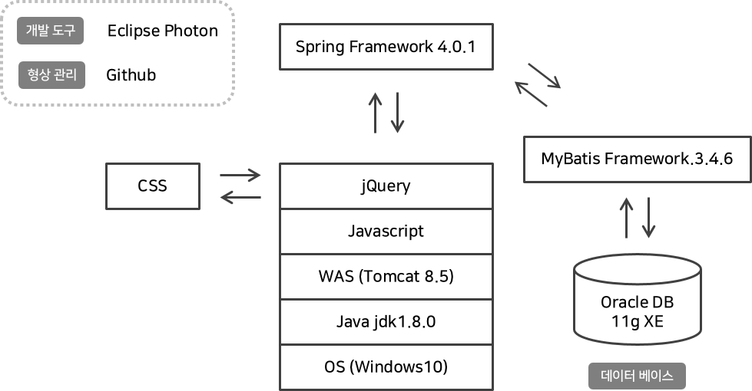

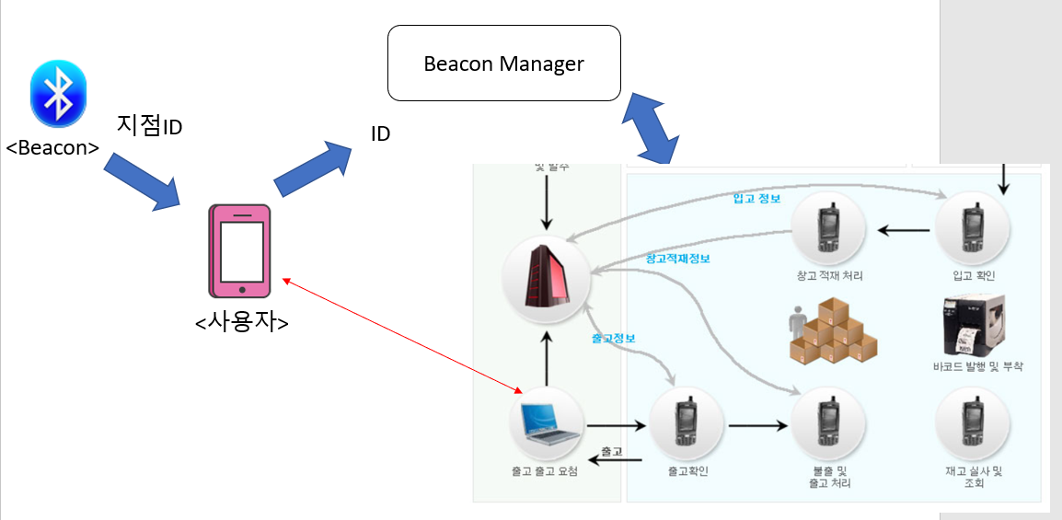

* 1. **데이터베이스 구조도(데이터베이스, 테이블, 테이블 구조 등)**
  2. **화면 설계**
* 부트스트랩을 활용하여 전체 레이아웃을 통일하고 담당자별로 컨텐츠를 구성함

1. **시스템 구현(실제 구현과 관련된 내용 구성)**
   1. **구현 언어**

* Java, JavaScript, HTML, XML, JSP/Servlet, CSS, SQL
  1. **사용 기술**
* MyBatis(iBatis), AJAX, JSON, Spring Framework 4.0.1, JQuery
  1. **사용 도구**
* 소프트웨어 개발 도구 : Eclipse
* 미들웨어: Oracle Express Edition 11g
* 배포 도구 : Maven
* 형상관리 도구 : github
* 문서 작성 도구 : PowerPoint, Excel, Word
* 데이터베이스 도구 : Dbeaver
  1. **사용 API**
* 기상청 공공API, 네이버 로그인 API, 구글 로그인 API, 결제 API(아임포트, 토스API 등), 비콘 API(iBeacon 등 조사 중)
  1. **사용 주요 라이브러리**
* 화면단 라이브러리 : jquery, bootstrap, jstl, jsTree, jqgrid
* 서버단 라이브러리 : apache, Json-simple

1. **결론(기대사항)**

* 장시간 운영 등으로 인한 점주들의 고민을 해결할 수 있다.
* 소비자가 효과적으로 소비생활을 할 수 있다.
* 서비스업에 들이던 능률을 재고관리로 전환할 수 있다.